Compétence : Sens littéral
Perfectionnement Fiche n° 1
Niveau de classe : CM2
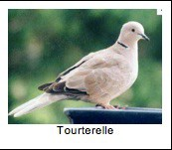
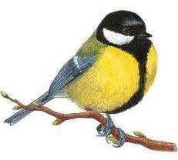
Les saisons des oiseaux
Tourterelle
Mésange
Chaque mois, il se passe quelque chose de nouveau du côté des petits oiseaux.
Profites-en pour ouvrir l'œil.

JANVIER  Les corbeaux se rassemblent en petits groupes pour se nourrir et les grives se gavent de gui. | JUIN  La reproduction a déjà commencé, ou bien est terminée pour beaucoup d'oiseaux. Les chants font place aux cris des jeunes qui demandent la becquée.
FÉVRIER  Les premières hirondelles sont visibles dans le Midi. | JUILLET  C'est un mois difficile pour les observateurs, car les oiseaux sont en mue et le plumage n'est pas facile à reconnaître. Les martinets se préparent déjà au départ.
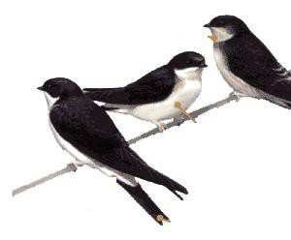  Hirondelles  MARS  À la fin du mois, tu entends les premiers rossignols appelés "philomèles" | AOÛT, SEPTEMBRE, OCTOBRE  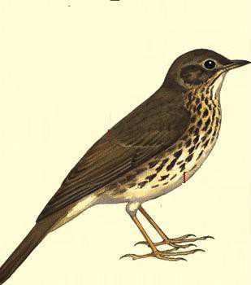  Départ en migration de tous les limicoles, c'est-à-dire les oiseaux d'eau douce aux longues pattes. La nuit on entend passer les grives musiciennes avec leurs cris spéciaux. Les fauvettes à tête noire quittent le Nord pour venir hiverner chez nous.  Grive
AVRIL  Les rossignols arrivent en groupes au milieu du mois et les hirondelles atteignent maintenant le reste de la France. Vers le 20 tu peux aussi guetter tes premiers martinets noirs. | NOVEMBRE, DÉCEMBRE  C'est le début de l'hiver. Tu peux commencer à observer les visiteurs de ta mangeoire : mésanges charbonnières et bleues, pinsons, verdiers
MAI
La migration est à son maximum. On voit passer les tourterelles des bois quand elles n'ont pas été abattues lors des chasses à la palombe, dans la région bordelaise.

Questionnaire

Tu vas maintenant prendre connaissance des questions. Puis tu y répondras en relisant tout le document.

Date : ……………………………… Prénom :………………………..

1- Quels oiseaux mangent du gui ?

………………………………………………………………………………………………………………………

2- Cite deux oiseaux qui peuvent venir se nourrir dans ta mangeoire ?

………………………………………………………………………………………………………………………

3- A quelle époque peux-tu voir les premiers martinets noirs ?

………………………………………………………………………………………………………………………

4- Quand commence la reproduction des oiseaux ?

………………………………………………………………………………………………………………………

5- Quels oiseaux quittent le Nord pour venir hiverner chez nous ?

………………………………………………………………………………………………………………………

6- Cite deux oiseaux dont on parle dans le document et qui ne sont pas illustrés par des dessins.

………………………………………………………………………………………………………………………

7- Qu'est-ce que les oiseaux limicoles ?

………………………………………………………………………………………………………………………

* * *

Les saisons des oiseaux

Corrigé du questionnaire

Tu vas maintenant comparer tes réponses avec celles du corrigé.

1- Quels oiseaux mangent du gui ?

Les grives

2- Cite deux oiseaux qui peuvent venir se nourrir dans ta mangeoire ?

Mésanges, pinsons, verdiers

3- A quelle époque peux-tu voir les premiers martinets noirs ?

Avril

4- Quand commence la reproduction des oiseaux ?

Juin

5- Quels oiseaux quittent le Nord pour venir hiverner chez nous ?

Les fauvettes

6- Cite deux oiseaux dont on parle dans le document et qui ne sont pas illustrés par des dessins.

Fauvettes, martinets, corbeaux, rossignols, martinets, oiseaux limicoles, pinsons, verdiers

7- Qu'est-ce que les oiseaux limicoles ?

Des oiseaux fréquentant les eaux douces

* * *

